Мероприятие «Безопасная столица»
23.12.2015
В целях содействия органам государственной и исполнительной власти в охране общественного порядка по вопросам профилактики преступлений и правонарушений на территории района проводится мероприятие «Безопасная столица».
Данное мероприятие проводится один раз в неделю по четвергам с 19 часов до 21 часа. В данном мероприятии принимают участие кроме председателей советов общественных пунктов охраны порядка и представители народной дружины, ОВД, представители партии Единая Россия и граждане, изъявившие желание принять участие в работе по данному направлению.
Участники мероприятия проводят рейды по адресам, где ранее были выявлены нарушения общественного порядка или по обращениям граждан.
Внимание уделяется курению, распитию алкогольной продукции на детских площадках и в общественных местах, выгулу собак без поводка и намордника, незаконной парковки автотранспорта, несанкционированной торговле. С нарушителями проводится разъяснительная работа, и вручаются вежливые напоминания Административного кодекса города Москвы с разъяснениями статей кодекса и суммы штрафов.
Одним из адресов маршрута рейда «Безопасной столицы» является несанкционированная торговля около метро Царицыно, метро Кантемировская, а также распитие на детской площадке по адресу Пролетарский проспект, дом 23. Эти адреса никогда не остаются без внимания, торговля и распитие алкогольной продукции на период проведения мероприятия пресекается.
Внимание уделяется и проверке подвалов по вопросу их закрытия и опечатывания. При выявленных нарушениях информация в оперативном порядке доводится до организации, обслуживающей данную территорию и контролируется их закрытие и опечатывание.
Предсе6датель Совета ОПОП района Царицыно Н.В. Шабашева



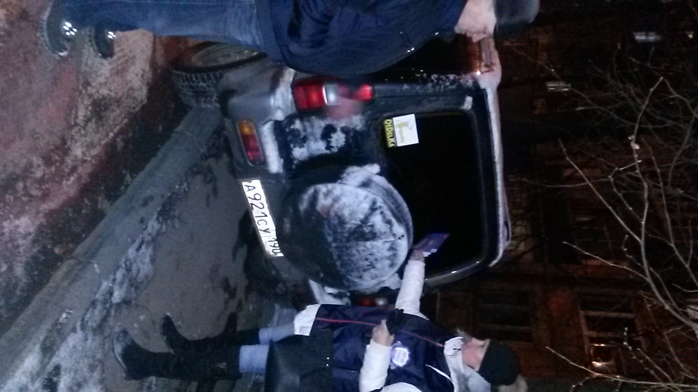

Адрес страницы: http://tsaricino.mos.ru/safety-and-security/public-security-point-of-order-shall-inform-the/detail/2399283.html
Управа района Царицыно города Москвы

